PROJETO DE DECRETO LEGISLATIVO Nº 51/2020

Data: 22 de julho de 2020

Concede Comenda Claudino Frâncio ao Grupo SAMEL.

DAMIANI NA TV – PSDB, TOCO BAGGIO – PSDB, ACACIO AMBROSINI – Patriota, DIRCEU ZANATTA – MDB, MARLON ZANELLA – MDB, PROFESSORA MARISA – PTB, BRUNO DELGADO – PL, CLAUDIO OLIVEIRA – PL, FÁBIO GAVASSO – PTB, MAURICIO GOMES – PSB e PROFESSORA SILVANA – PTB, vereadores com assento nesta Casa, com fulcro na Resolução nº 06/2005, no artigo 108 e no Inciso II, do artigo 109, do Regimento Interno, encaminham para deliberação do Soberano Plenário o seguinte Projeto de Decreto Legislativo:

Art. 1º Fica concedida a Comenda Claudino Frâncio ao Grupo Samel.

Art. 2º Em anexo, Curriculum Vitae, o qual faz parte integrante deste Decreto Legislativo.

Art. 3 º Este Decreto Legislativo entra em vigor na data de sua publicação.

Câmara Municipal de Sorriso, Estado de Mato Grosso, em 14 de julho de 2020.

DAMIANI NA TV  Vereador PSDB | TOCO BAGGIO  Vereador PSDB |  | ACACIO AMBROSINI  Vereador Patriota |  | DIRCEU ZANATTA  Vereador MDB
MARLON ZANELLA  Vereador MDB | PROF.ª MARISA  Vereadora PTB |  | CLAUDIO OLIVEIRA  Vereador PL |  | BRUNO DELGADO  Vereador PL
FÁBIO GAVASSO  Vereador PTB |  | MAURICIO GOMES  Vereador PSB |  | PROF.ª SILVANA  Vereadora PTB

BIOGRAFIA DO HOMENAGEADO

A Samel é um grupo amazonense com quase 40 anos de atuação no Amazonas e aliando tradição e modernidade a serviço do bem-estar, contribuindo para o desenvolvimento da região e está engajado em diversos projetos que beneficiam a sociedade.

O grupo foi fundado em novembro de 1982 pelo Dr. Luiz Fernando Nicolau, que deu início às atividades ao Hospital dos Acidentados. Anos depois, aos 17 anos, o atual presidente da instituição, Luis Alberto Nicolau, passou a trabalhar na presidência da empresa com o seu pai, auxiliando na expansão dos negócios.

É formado por hospitais e operadora de plano de saúde, sendo referência em assistência médico-hospitalar na cidade de Manaus e possui estruturas próprias com avançada tecnologia compostas por três hospitais – Hospital Matriz, Hospital Oscar Nicolau, Hospital Samel Boulevard e uma quarta unidade que está em construção; três centros médicos – Getúlio Vargas, São José e Via Norte, localizados em diversas zonas da cidade para atendimentos ambulatoriais e exames e conta com mais de 90 mil clientes.

A Samel detém importantes certificações que atestam a eficiência dos processos adotados, demonstrando padrões de excelência e segurança para seus clientes e profissionais a nível nacional e internacional, como a Acreditação em Excelência pela Organização Nacional de Acreditação (ONA), ISO 14.001, do Sistema de Gestão Ambiental e certificações Diamante e Diamante Prime em Lesões de Pele e Fixação Segura.

Por sua excelência na área da saúde, com a disseminação e avanço da pandemia da Covid-19, com a falta de respiradores, alto custo dos mesmos e escassez de equipamentos de proteção para médicos e enfermeiros, o Grupo Samel desenvolveu um sistema simples e altamente escalável, para diminuir a necessidade de intubação precoce de pacientes de Covid-19, protegendo ainda profissionais da saúde, salvando vidas.

Referido sistema trata-se de um protótipo simples, produzido a baixo custo e com alta escalabilidade e foi batizado de cápsula Vanessa, em homenagem a uma paciente que foi tratada com o novo equipamento e se recuperou.

A Samel não registrou a patente da cápsula Vanessa, deixando o projeto aberto para as instituições de saúde que quiserem produzir, se colocando-se a disposição para ajudar outros interessados em fabricar novas cápsulas para outras regiões e disponibiliza ainda em seu site, o passo a passo para montagem.

A cápsula Vanessa, desenvolvida pelo Grupo, funciona como um envoltório para ventilação não invasiva e é produzida em uma armação leve e resistente formada por canos de PVC, podendo ser manuseada e higienizada facilmente e é revestida por uma película de vinil transparente para uma melhor visualização do paciente e para auxiliar na contenção do contágio.

A cápsula tem como objetivo limitar a dependência dos respiradores de forma barata e acessível e pode evitar a evolução do quadro para intubação endotraqueal e reduzir o tempo de internação médio de 21, para 4,9 dias e está salvando muitas vidas.

A redução do tempo de internação que a cápsula proporciona, é o ponto chave para desocupação dos leitos o mais rápido possível, pois utilizando o equipamento é possível dispensar o protocolo de intubação precoce do paciente, mantendo a segurança dos profissionais, evitando o colapso do sistema de saúde.

A cápsula Vanessa se revelou uma solução simples, que poderá ser utilizada por diversos outros hospitais públicos e privados em todo Brasil, tendo o Ministério da Saúde, a destacado com grande êxito e a Organização Mundial da Saúde (OMS) a reconheceu como o método eficaz no tratamento e pacientes com Covid-19.

Devido à tecnologia criada pelo Grupo Samel, pacientes contaminados com a Covid-19 do município de Sorriso/MT, também estão sendo tratados com a Cápsula Vanessa, dando maior conforto aos mesmos, com um tratamento não invasivo, diminuindo os riscos de contaminação dos profissionais de saúde e salvando vidas.

Assim, a Samel se destaca por serviços relevantes ao município de Sorriso/MT, que em 08 de julho de 2020, recebeu 10 Cápsulas Vanessa para o tratamento de pacientes internados com Covid-19.

Fotos:

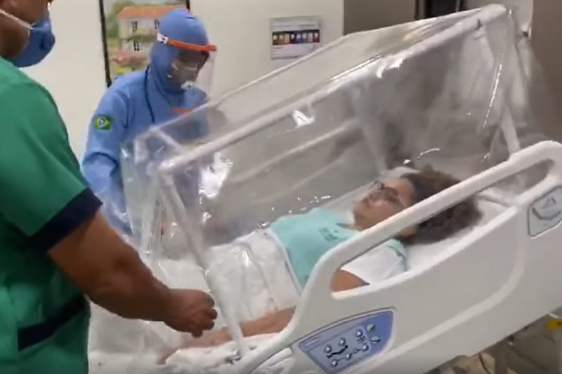

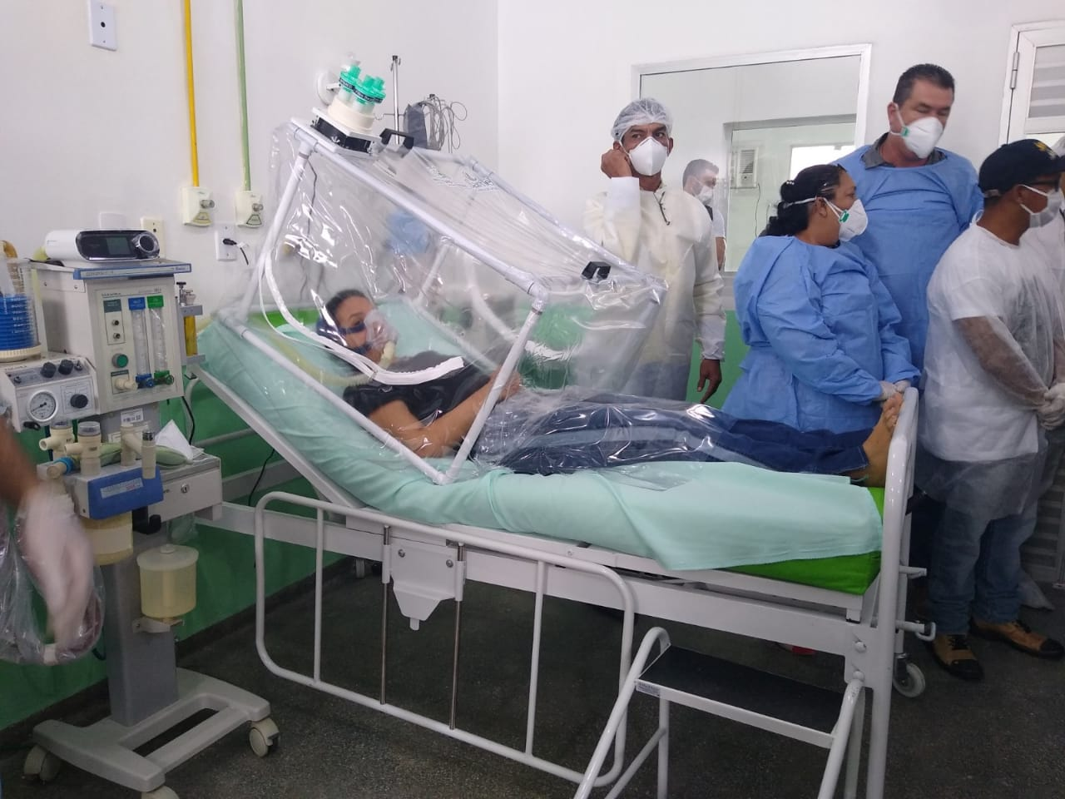
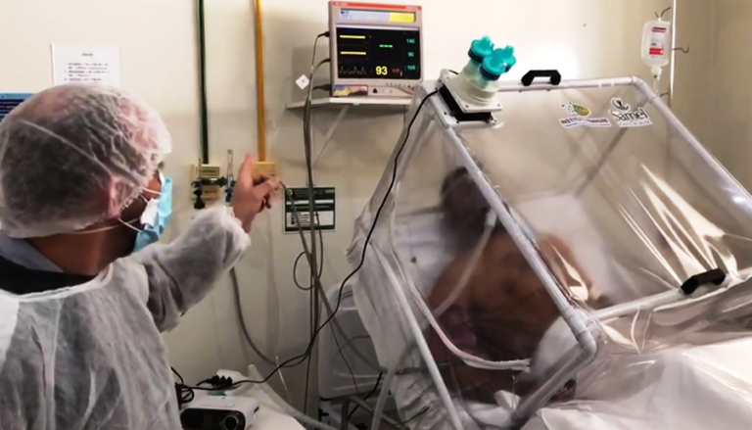

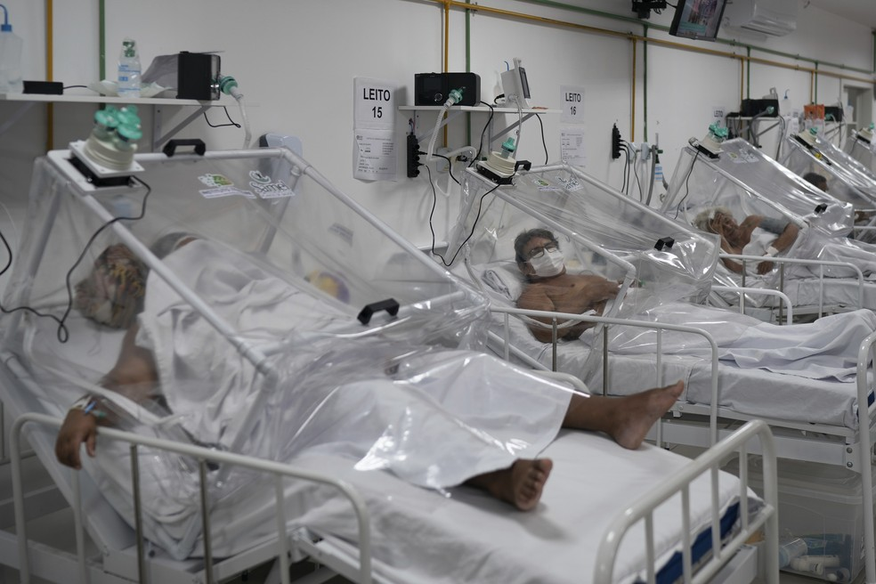

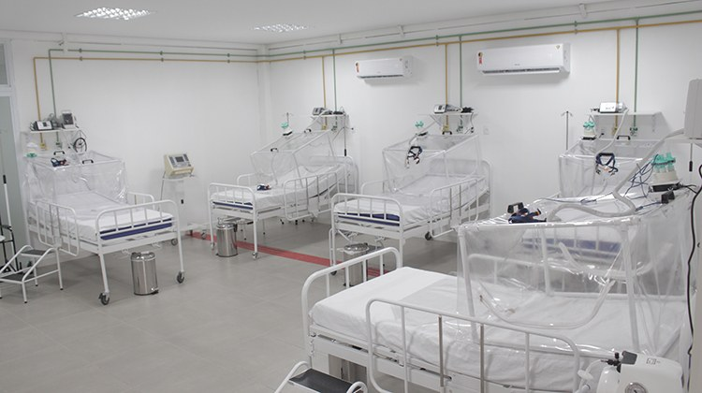

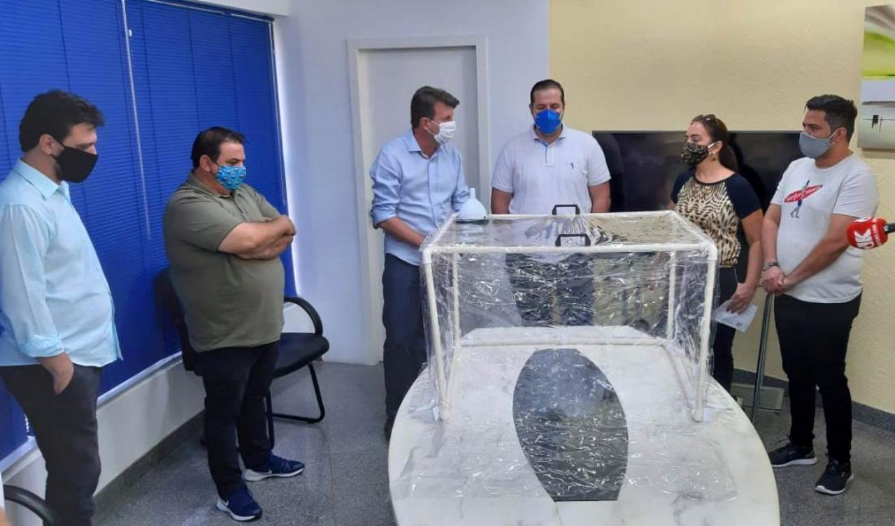
Reportagens:

